**Справка**

по МБОУ «Нижнеказанищенская сош № 2 имени Наби Ханмурзаева»

проведения тотального диктанта от 14.01.2021г. по приказу:

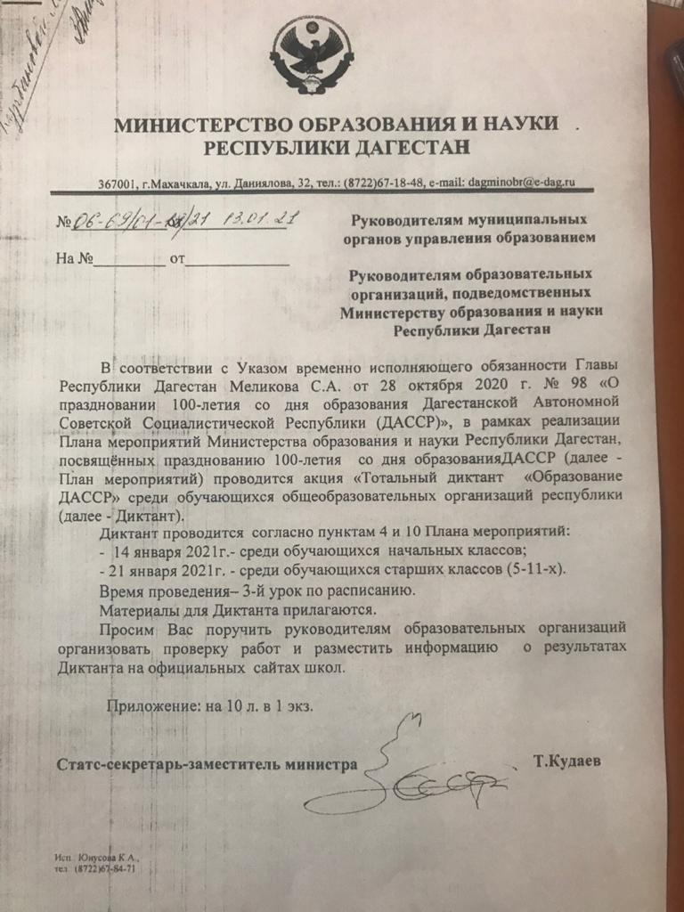

**Тексты:**

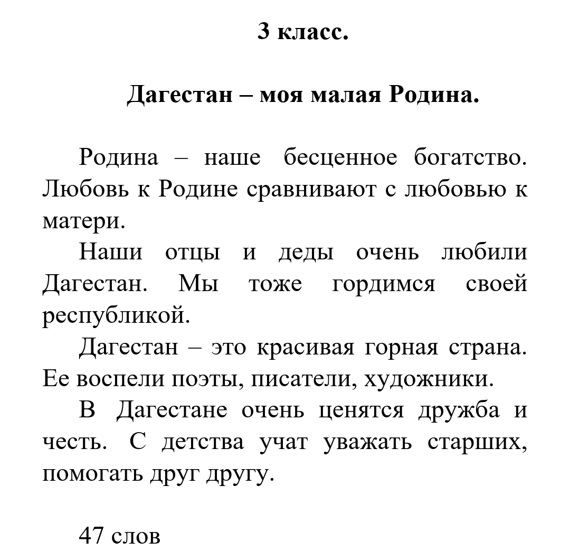 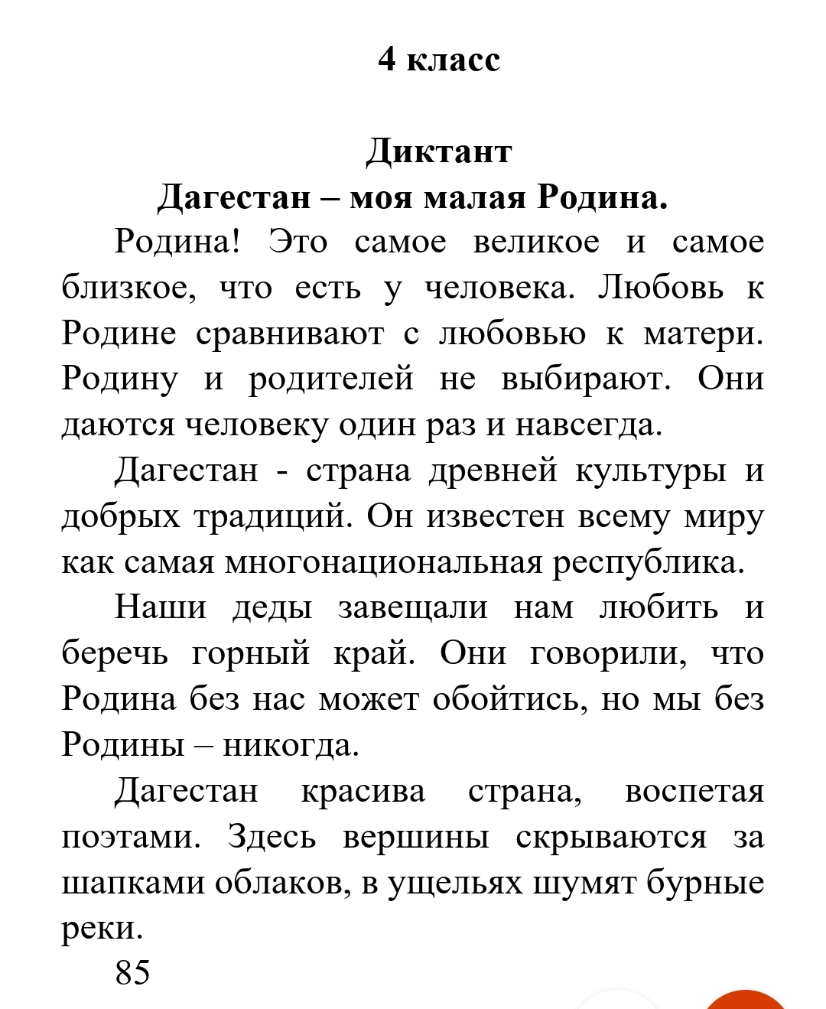 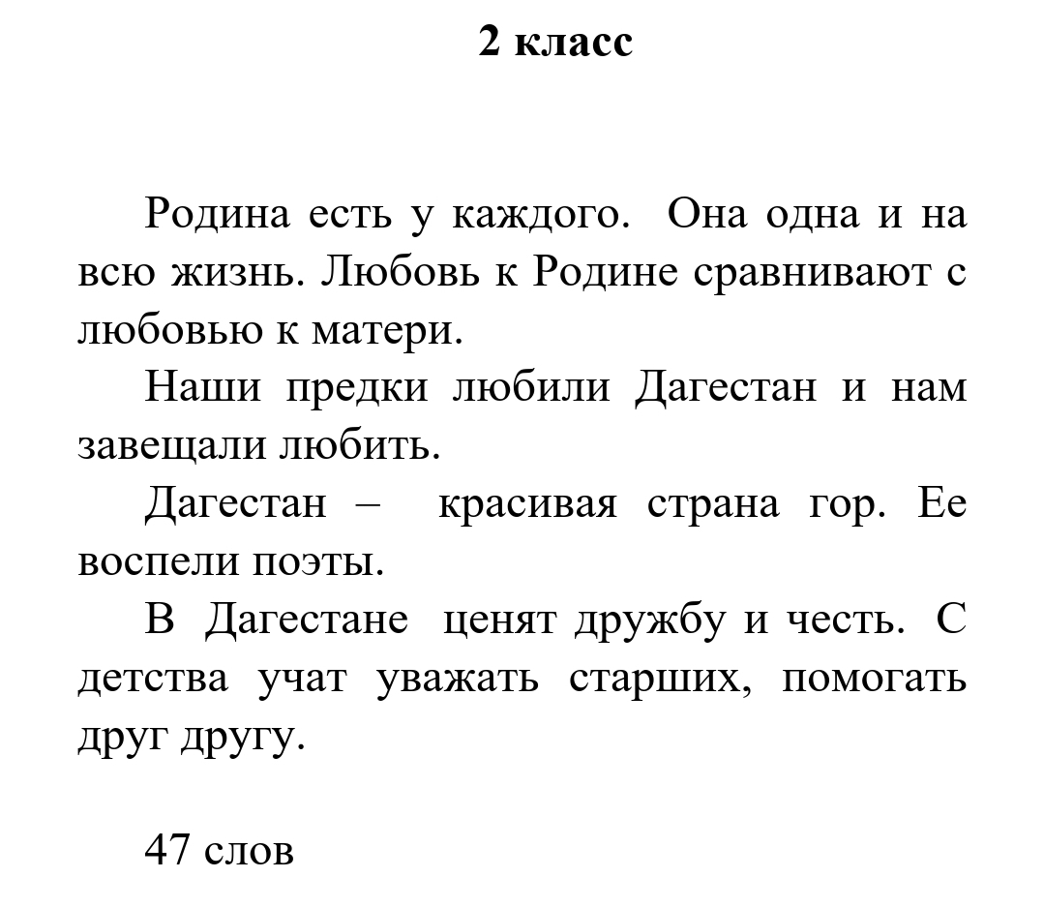

**Написали:**

2а – 24 уч-ся (из 25)

2б – 18 уч-ся (из 20)

3а – 10 уч-ся (из 12)

3б – 30 уч-ся (из 31)

4кл. – 21 уч-ся (из 25)

**Всего – 103 уч-ся ( из 114)**

